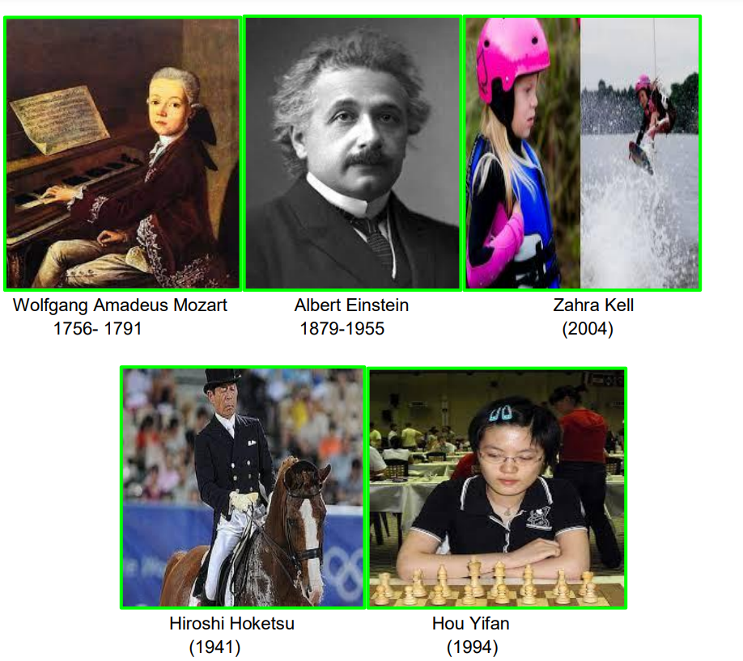

- Look at the photos. How old do you think each person is in the photo?
(Mira les imatges. Quina edat penses que tenia cada persona a la foto?)

5:

8:

13:

42:

71:

2. Match the facts to the pictures. Write the person’s name next to the phrase.
(Relaciona els fets amb les imatges. Escriu el nom de la persona al costat de la frase).

● She could play chess when she was 3. At age 13 she became China’s youngest women’s national champion. (Ella podia jugar als escacs quan tenia 3 anys. Quan va complir 13 es va convertir en la campiona nacional dona més jove).

● He started writing music when he was five. He was writing a new piece when he died. (Ell va començar a escriure música quan tenia 5 anys. Estava escrivint una nova peça musical quan va morir).

● She can do amazing tricks. At the age of eight she became the world wakeboard champion. (Ella pot fer uns trucs impressionants. Quan tenia 8 anys es va convertir en la campiona mundial de wakeboard).

● He was the most intelligent person in the world, but he couldn’t remember dates or phone numbers. (Ell era la persona més intel·ligent del món, però no podia recordar dates i números de telèfon).

● He was the oldest person to take part in the 2012 Olympics. (Ell va ser la persona més vella

3. Which person has the most impressive ability, in your opinion? (Quina persona té l’habilitat més impressionant, en el teva opinió?)

